延安市交通运输局
新媒体评估报告

陕西省网络与信息安全测评中心
二○二二年十二月

（一）微信
帐号名称：延安市交通运输局

首页-服务-交通运输-政民互动，点击后显示“您访问的页面不存在或已删除”。
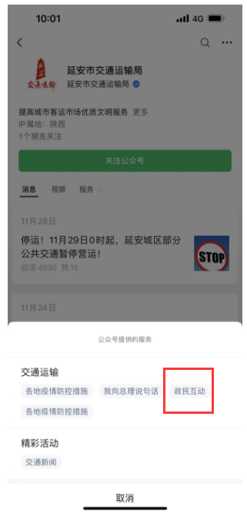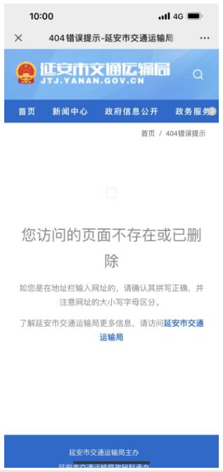

首页-服务-精彩活动-交通新闻，点击后显示“您访问的页面不存在或已删除”。
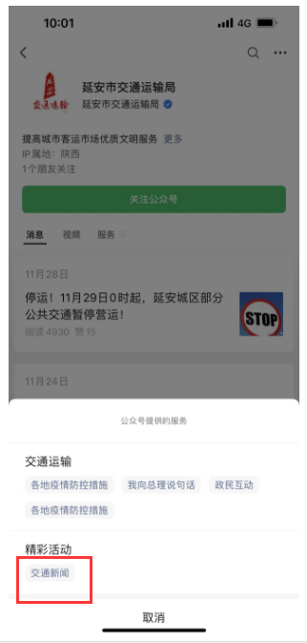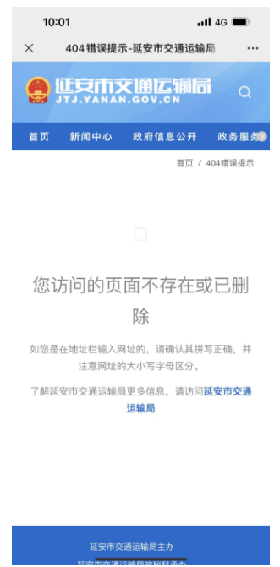

首页-服务-交通运输，设置两个“各地疫情防控措施”栏目，建议优化。
